从这一课开始，我们将学习Python中一种新的数据结构Tuples（元组）。

这个名词听起来有点夸张，但是Don’t panic，它一点都不高深。

某种程度上看，Tuples其实是不可变的列表，它和Lists（列表）的最大区别也在于此。

打开Jupyter Notebook，创建一个新的项目，并将其命名为tuple。

然后输入下面的代码：

可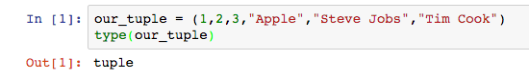以看到，通过在元素的外面添加括号，就定义了一个tuple。当然，理论上来说不加括号也是可以的，但是为了避免一些小的错误，我们通常会使用这种相对比较规范的方式来创建tuple。

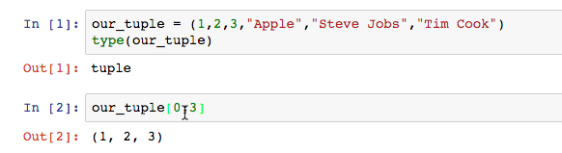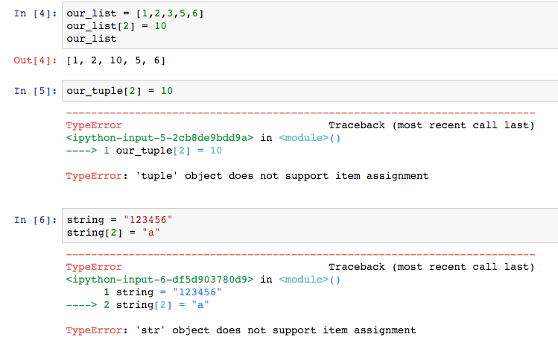

和字符串以及列表类似，tuple是可以遍历的，所以我们可以用类似的方式获取tuple中的元素。

和列表不同，tuple是不可变的，因此类似下面的操作会出现错误提示：

通过上面的代码可以看到，列表是可变的，而tuple和字符串都是不可变的。

我们可以使用tuple函数把其它类型的变量转换成tuple类型，比如：

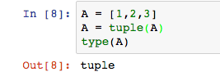

好了，关于tuple的理论知识就先介绍到这里。我们下一课再见~